č. 6 / 2009

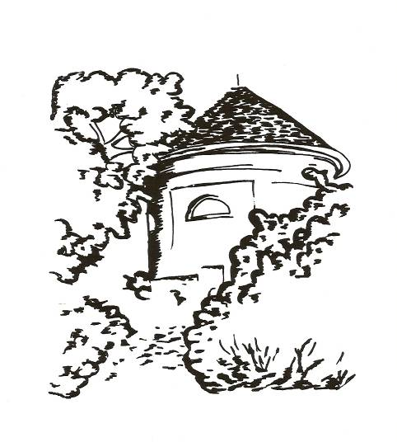

Měsíčník pro občany Petrohradu, Černčic a Bílence
VYDÁVÁ OBEC PETROHRAD
CENA 2,- Kč



Milé čtenářky a milí čtenáři,

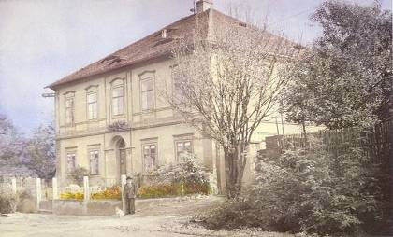
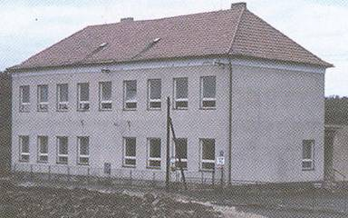

Mimořádná událost, kterou jsme prožívali a jejíž součástí jsme se stali, bude na dalších padesát let spojena s datem 30. květen 2009. Ať chceme nebo nechceme, životy každého z nás jsou spojeny se školou. Někdo má na ni pěkné vzpomínky, někdo opačné, ale vždycky je škola místem, kde se setkávají lidé nejrůznějších generací, názorů, zájmů a představ. Spojuje je však jeden hlavní cíl – vzdělávání, poznávání, komunikace s druhými, výchova a příprava na budoucí život. Každého člověka škola nějakým způsobem ovlivní, ale to si obvykle uvědomuje až v dospělém věku, možná až s vlastními dětmi, když školu začíná vnímat jako rodič. Jiné je však přijít do školy jako host, který se vrací tam, kde zanechal vzpomínky na své dětství. Najde je zobrazené na fotografiích, ve tvářích svých bývalých pedagogů i spolužáků, ve slovech, která říkají: „ Dobrý den, pojďte dál…“
1/
Rakovník – 4. 6. 2009
Milá redakce Lunarie,
v sobotu 30. května 2009 jsme ve škole v Černčicích prožily s dcerou, sestrou a švagrovou velmi krásný a dojemný den.
Ve škole jsem našla místa, kde jsme měli byt a s rodiči jsme šťastně žili. Školu jsme museli opustit před okupací v roce 1938. Tehdy mi bylo osm roků a školu jsem navštívila až letos – po více než sedmdesáti letech.
Velmi nás potěšilo, jak je škola pěkně upravená, útulná a všude je vidět, že se tam pracuje s láskou. Je překvapivé, jak tak malé obce důstojně oslavily sté výročí školy v Černčicích a sto padesát let už nestojící školy v Petrohradě.
Dovolte mi poděkovat představitelům obce, starostovi Janu Ritterovi, místostarostovi Miroslavu Vránovi, ředitelce školy paní Hůrkové, paní Marii Vránové, dr. Václavu Špilarovi za krásnou kroniku a všem, které neznám jménem, za obětavou pomoc při organizaci tohoto setkání.
Děkuji za ocenění práce ve škole i v obci, předané mému manželovi Janu Mickovi. V neděli 7. června to bude už 45 let, co nás v roce 1964 opustil.
Byla jsem jako v tranzu, stále to všechno probírám, sestra i moje švagrová byly také velmi dojaté. Čím je člověk starší, tím více vzpomíná na své mládí a běh života. Děkuji…
Alena Micková

Vážení přátelé!
Děkuji Vám za ocenění, které jste dali mému otci za dlouholetou práci v místním školství. Otec se již toho ocenění nedožil. Přesto vám ještě jednou děkuji!
Byl jsem se podívat ve škole v Černčicích, která je velmi pěkně vybavena. Celá akce v této škole neměla chyb, a proto bych chtěl poděkovat všem, kteří se na její přípravě podíleli.

V Petrohradě 2. 6. 2009
ing. Petr Čapek
2/
PODĚKOVÁNÍ
Děkovat se může osobně, dopisem, e-mailem, ale také slovy, která budou zachována v „Knize hostů“. Prosím, čtěte.

Vážení,
chtěla bych touto cestou velmi, velmi poděkovat Vám všem, kteří jste se
zasloužili o akci "Setkání rodáků", které jsem se též zúčastnila. I když
počasí Vám i nám moc nepřálo (ale mohlo být ještě hůř), přesto byl určitě každý rád, že se zúčastnil a byl spokojen. Dalo Vám to jistě hodně práce
a starostí.
Takže ještě jednou Dík.
Jiráková, rozená Cechlová.

DÍKY
za milá setkání
za ocenění práce
za pěknou zábavu
za vaši perfektní práci, přípravu a organizaci
Díky za celý krásný den 30. 5. 2009
Gregorovi z Kryr

S úctou a uznáním
smekám před historií a prací v petrohradské i černčické škole. Oběma
„školním dámám“ úctyhodného věku přeji hodně žáčků a ještě dlouhý bohatý život.
Za ZŠ KRYRY Mgr. Kamil Kraus

100 let – co k tomu říct?
Poprvé se účastním takové oslavy a je to zvláštní pocit. Staré kroniky, fotografie, nazdobená škola – cítím doslova ten závan starých dob.
A přeji škole, aby se další stovky dožila v klidu, míru a se spoustou úspěchů.
Helena Kratochvílová

3/
S dojetím
prožívám dnešní den, velmi děkuji za svého otce Jan Micku, ředitele školy v Petrohradě v letech 1948 – 1963. Děkuji i jménem svým jako bývalé žákyně školy v Petrohradě.
Alena Skoupá – Micková

Děkuji
za úsilí, které jste věnovali této akci, byla nádherná.
Jitka Štýbrová – Alterová

Bylo to nádherné. J. Blažková, bývalá ředitelka

Ačkoliv jsem ještě velice mladý,
jsem opravdu pyšný, že tomu tady můžu říkat doma.
Jiří Vrána

Chtěli bychom touto cestou poděkovat všem, kteří se podíleli na akci Velké setkání rodáků, občanů a přátel Petrohradu spojené s oslavou 100. výročí založení školy v Černčicích a 150. výročí založení školy Petrohradě. Naše poděkování patří autorce myšlenky Mgr. Marii Vránové. Vyslovujeme uznání za to, jak krásně byla připravena škola v Černčicích - paní ředitelce Ivaně Hůrkové, Mgr. Zuzaně Hőbeltové, Mgr. Barboře Soukupové, Věře Mocové, Jitce Dondové, kuchařce Lence Bláhové a uklízečce Evě Slavatové. Vážíme si aktivní účasti pana dr. Václava Špilara, který se stal příjemným průvodcem historií naší obce.
Někteří organizátoři z pracovního štábu si vzali dovolenou, aby bylo pro hosty vše co nejlépe přichystáno. Byl to pan Petr Kunc a pan Roman Dáňa. Celé dva dny neúnavně pomáhali, organizovali a zajišťovali pořádek a úklid hasiči Petrohradu.
Chceme upřímně poděkovat vám, bývalým učitelům a učitelkám našich obou škol, vám občanům a přátelům Petrohradu. Byli jste to právě vy, kteří jste vytvořili jedinečnou a neopakující se atmosféru přátelství, lidskosti a úcty.
Miroslav Vrána, místostarosta Jan Ritter, starosta

4/

ROZHOVORY
Je páteční poledne 29. května, ve škole probíhají poslední přípravy na velkou sobotní oslavu. Chodby jsou ještě plné židlí a stolků, paní Slavatová stojí na štaflích a omývá lustr, z kuchyně se vábně šíří vůně svatebních koláčů. Paní Bláhová se svou pomocnicí (maminkou) se obratně pohybují mezi horkými plechy, skládají koláče do krabic. Člověk má pocit, že se tu opravdu chystá svatba, protože všude jsou samé koláče. Vypadají nádherně.
Dobrý den. Vidím, že jste se od rána určitě nezastavily. Kolik bude těch koláčů?
Zadělaly jsme těsto z pěti kil mouky, ochutnejte – jsou tvarohové, makové, povidlové a s jablky. Snad budou našim hostům chutnat. Za chvilku se vrátí paní Dondová a hned se pustíme do chlebíčků. Mám pocit, že se to snad ani nemůže všechno stihnout. Viděla jste to na chodbách a ve třídách?
Nebojte se, vždyť je téměř všechno hotové.
Nahlížím do jídelny v přízemí, jejíž úpravu si vzal na starost pan Roman Dáňa, mistr svého oboru. Stoly a židle jsou již na svých místech, vše je do detailu promyšlené. Zítra se bude starat o všechny hosty.
Jsou zde nějaké problémy?
Nelíbí se mi ubrusy, každý má trochu jinou barvu či odstín a to bude určitě kazit slavnostní dojem. Měly by být stejně bílé, ostatní doplňky, jako například květiny, nádobí, ubrousky pěkně vyniknou. Domluvil jsem se s podbořanským učilištěm, že nám všechny ubrusy půjčí. Jedeme tam hned teď.
Dneska jsi skončil v práci dříve?
Kdepak, vzal jsem si dovolenou, abych všechno mohl v klidu připravit. Zítra se tu sejdeme v šest ráno. Nemám rád spěch a nedokončenou práci. Všechno musí být dokonalé.
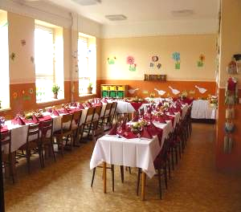
Mezi stoly starostlivě pobíhá paní Mocová.
Copak řešíte, paní Mocová?
Děti vyrobily takové pěkné husy a květiny, chtěla bych je dát na zeď, aby to bylo veselejší. Myslíte, že se to bude hodit? Jsou pěkně barevné.

Vycházím do patra, stěny schodiště zdobí množství dětských obrázků, které dělají tyto prostory veselé a hravé. Všechny třídy jsou dokonale připravené, dokončují se jen drobnosti – kam položit kroniky, kde budou stát staré vycpaniny, co napsat na tabuli. Na všech učitelkách je vidět únava a obavy z nastávajícího dne.
Z čeho máte největší obavy? Nač teď myslíte?
Aby vůbec někdo přišel, když nám to dalo takovou práci. Aby se dostavily všechny děti, které účinkují v našem programu. Aby vyšlo počasí, až přijede Inka Rybářová, aby se sem k nám všichni vešli a aby se tu cítili dobře. To si přejeme úplně nejvíce…
Sobotní ráno je po nočním vytrvalém dešti chladné a nepříjemně zamračené, ale před školou již parta hasičů staví stan, přijíždějí vozy s občerstvením, také se zmrzlinou a škola čeká na své první hosty, kteří přicházejí hned v osm hodin. Vše probíhá podle programu, chodby a třídy se postupně zaplňují návštěvníky nejrůznějších generací, procházejí školou, setkávají se, objímají, vzpomínají na své dětství, spolužáky, učitele, někteří jim přinášejí i kytičku. Většina z nich zůstává celé dopoledne, škola je plná starých fotografií, na kterých se mohou vyhledat, posadí se do starých dřevěných lavic s kalamářem, povídají si s kronikářem, podívají se na program žáků školy a mezitím, jak těžké je popsat tu atmosféru, spolu neustále hovoří a hovoří…
O čem se hovoří?
Že dříve byl hlavní vchod do budovy na jiném místě, o tom, že bychom se měli znát, ale nevíme odkud, kdo koho učil či neučil, jak se nám žije a kolik máme dětí, proč nebyly pozvány učitelky petrohradské mateřské školy, jak to bylo dříve a jaké je to dnes……
Pozvaní hosté sedí v jídelně, kde je jim zástupci Obce Petrohrad slavnostně předáno ocenění Za aktivní práci ve školství. Okamžiky dojetí jsou střídány úsměvy a pak následuje neformální část sobotního setkání. Stále je o čem povídat, je toho tolik, že zaznamenat tyto rozhovory není v lidských silách. Zdá se, že hlavní cíl této akce byl maximálně naplněn – setkání lidí s lidmi, kterým je spolu dobře, mají si co říct a nechce se jim domů.
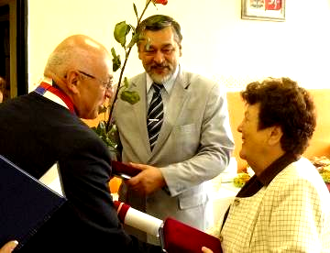
Příběh paní učitelkyAleny Mickové velmi dobře známe z naší Lunarie. Po mnoha letech se vrátila tam, kde prožila své dětství. O jejím dojetí i radosti se dá psát jen s obtížemi. Přejeme jí hodně zdraví a my, její bývalí žáci, děkujeme za všechno, co nás naučila. 6/
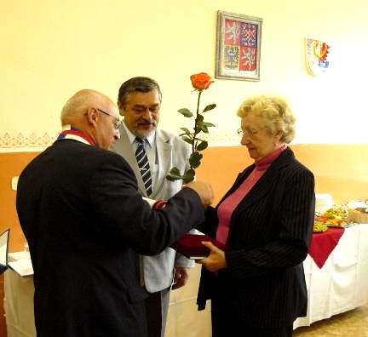

Paní Eva Krajcová působila v petrohradské a černčické škole
jako učitelka a později jako ředitelka nejdéle ze všech pedagogů,
celkem 37 let. Byl by to úžasný zástup lidí, kteří by jí přišli
za vše poděkovat.
Dopoledne ve škole pokračuje podle programu, na nádvoří baví přítomné děti a jejich rodiče Inka Rybářová a její klaun. Děti zpívají, tančí, poskakují, zazní poslední melodie a začíná pršet. Všichni, kteří dosud postávají na chodbách, ve třídách a venku, jsou také pozváni do jídelny na malé občerstvení. Určitě rádi přijímají, protože tak to chodí na návštěvě u přátel.
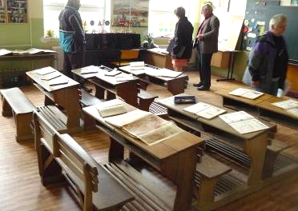
Třída jako před padesáti
lety čeká na své malé žáčky,
ale téměř každý dospělý si
tyto staré lavice vyzkoušel.
Raritou tohoto místa byla
kromě nábytku, kronik
a starých fotografií
žákovská knížka z roku 1941,
kterou nám půjčila v pátek
odpoledne paní Staňková.

7/
HOŘÍ…….
Po tanečním úvodu ve stylu country zapalují místní hasiči uprostřed hřiště v Petrohradě papírovou školu, aby ji poté mohli velice originálně uhasit. Škola skutečně hoří, hasiči ve stejnokrojích (uniformy se jim prý nějak zmenšily) spořádaně nastupují a na místo požáru přijíždí stříkačka tažená koněm. Slyšíme povel a vzápětí začíná ruční pumpování vody. Podaří se zachránit petrohradské a černčické školství? Proud vody vykoná své dílo, požár je uhašen. Všechno dobře dopadlo, jsme rádi, že tu máme takové zdatné hasiče.

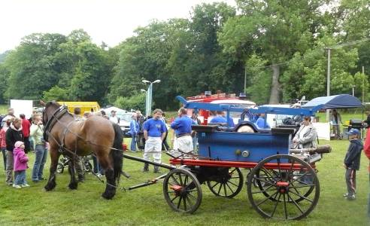
Petrohradské hřiště je plné lidí od těch nejmenších v kočárku až po nejstarší pamětníky. Každý si může zvolit svůj druh zábavy – sledovat fotbalový zápas pražských osobností s místními fotbalovými veterány, nebo se posadit a dát si něco dobrého k jídlu, popovídat si či během krátké přestávky mezi třetinami zápasu si zkusit dát gól například panu Srstkovi. Klaun Kristyán vtipně komentuje sportovní souboj a všichni diváci jsou určitě překvapeni promyšleným scénářem.
Máte pocit, že padlo do vaší branky hodně gólů?
Takový byl scénář a dohoda s agenturou. Zápas musí skončit remízou a diváci mají vidět hodně propracovaných a úspěšných akcí na obou stranách. A tak naši fotbalisté museli přemýšlet, jak nebránit, jak pustit gól, jak běhat pomalu, prostě více než fotbal hrát divadlo. Řeknu vám, není to lehké, ale doufám, že se diváci pobavili stejně jako my.

8/
Zastavil mě pan Archmann, rodák z Petrohradu, který již od rána byl spolu se svými sestrami ve škole. Jejich fotografie, jak všechny sedí ve starých lavicích, byla uveřejněna v Regionu.
Vidím, že se usmíváte, jak se vám líbí dnešní den?
Jsem nadšen. Netušil jsem, že to setkání bude mít takovou úroveň, jak ve škole, tak i zde na hřišti. Jsem především překvapen množstvím lidí. Kde se tady všichni vzali?
Každý z těch, kdo sem přišel, má vztah k Petrohradu. Narodili se tu, mají zde rodinu, příbuzné, přátelé, ale hlavně tady mají kus svého srdce.
S tím souhlasím, protože je tu krásně. Jen ten, kdo v Petrohradě žil, to pochopí. Byl to úžasný nápad uspořádat takovou akci. Mnohá města by se mohla od vás učit. Jsem rád, že jsem byl se svými sestrami dopoledne ve škole, byl to zážitek. Přeji vám, aby se vydařila i druhá část dne.
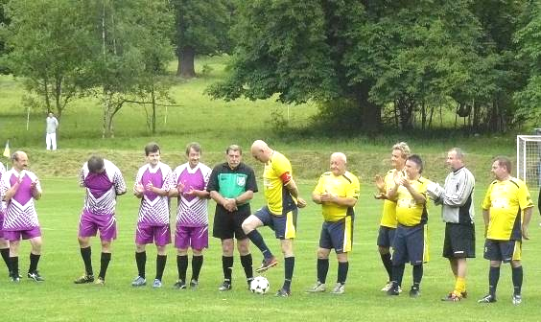

Klaun Kristyán zve děti pod jeviště, začíná dětský program a zároveň začíná pršet. Nezdá se, že by to dětem vadilo, protože se spontánně a bez zábran baví, dokonce si sedají na jeviště, aby byli klaunovi blíž. Ani ty starší návštěvníky déšť neodradí, jak by si mohl někdo myslet. Spokojeně sedí pod stany, mají co jíst i pít, ti ostatní se k nim přidají a na pozadí programu Arabela show mají všichni k sobě skutečně blízko. Je slyšet neustálé povídání a smích. Po dešti tráva pěkně voní a známé písně většinu těch, kteří zatím jen postávali a sledovali program, roztančí a roztleská. Arabela show končí a po ní následuje vystoupení dvou
9/
kapel. Ty svými melodiemi a rytmem náležitě rozproudí tu správnou náladu. Rockovou skupinu Full Time, která ve svém hodinovém programu předvedla své vlastní skladby a roztančila i ty, kteří na diskotéky již dávno nechodí, vystřídá country kapela z Plzně. Jak krásně se tančí pod hvězdami…
Velké setkání v malé vesnici končí před půlnocí. Málokomu se chce jít domů, a tak si mnozí ještě sesednou a povídají, než hasiči, kteří mají na starost úklid laviček, stolů a likvidaci elektrických kabelů, jim naznačí, že už je doopravdy konec. Jeden dlouhý den plný zážitků, dojmů, vzpomínek a neskutečně skutečných okamžiků založených na dobré náladě a pohodě, je za námi. Zjistili jsme, že i u nás jsme schopni něco takového vymyslet, připravit a uskutečnit. Nevíte náhodou, jaké významné výročí bude v příštím roce?
________________________________________________________________
Marie Vránová

Otázky pro organizátory akce
Proč nebyly na posezení ve škole pozvány také učitelky z petrohradské mateřské školy? Zastupitelstvo Obce Petrohrad rozhodlo, že výročí se týkají školních budov, a proto byli oficiálně pozváni pedagogové a zaměstnanci, kteří v nich působili. Petrohradská MŠ fungovala ve svých vlastních budovách.
Máte přehled o tom, kdo vám poskytl veškeré materiály k výstavám? Bylo to opravdu velké množství lidí. Těm, kteří nám půjčili své staré fotografie k výstavě na obecním úřadě před rokem, jsme již poděkovali. Nyní bychom rádi poděkovali těm ostatním. Své materiály nám půjčili Margareta Seifertová, Anna Domabylová, Jitka
Bendová, Soňa Slavatová, Miluše Halámková, Čapkovi, Dušan Merešš, p.Wilhelmová, Jitka Dondová, Lenka Bláhová, Karel Soukup, Horst Šesner, Robert Jesínek, pan
Březnický. Sešity Romana Wilhelmová a psací potřeby Antonín Chmelík. Žákovskou knížku z okupace paní Staňková a z roku 1952 Jitka Štýbrová. Pokud jsme na někoho zapomněli, omlouváme se, ale materiálu bylo opravdu hodně. Zároveň bychom chtěli požádat o možnost ponechat vystavené materiály ve škole do konce prosince, kde si je zájemci budou moci ještě prohlédnout při další akci související s výročím školy. Děkujeme za strpení a slibujeme, že vše v pořádku vrátíme.
Jakou akci ještě plánujete? Tento projekt bychom chtěli ukončit podzimním sázením stromů na budoucí nové zahradě vedle školy. Každé dítě by si mělo vysadit svůj strom, který bude označen jeho jménem. Bude se o něho starat a před odchodem na jinou školu ho předá do péče mladším spolužákům. Tímto způsobem by měla postupně vznikat nová zahrada s krásnými stromy, kde bude příjemné posezení, klid a pohoda.

10/
Když ve škole zvoní v sobotu

Je 30. květen osm hodin ráno a v Základní škole a mateřské škole Petrohrad se rozezněl školní zvonek. Zcela netradičně – v sobotu. Přesto bylo ve škole snad více živo než ve všední den. Vyzdobená škola tentokrát přivítala žáky všech věkových skupin. Žáky současné, minulé i budoucí a také jejich učitele, učitelky, vychovatelky, kuchařky, uklízečky a topiče. Každý z nich jistě vstupoval do školy s jiným pocitem, jiným očekáváním, jinou představou. Přesto po jejím opuštění byla většina z nich spokojena – alespoň takový jsem měla pocit já. Každý si vybral podle svého uvážení, zájmu. Ať se již našel na některé z mnoha fotografií (v papírové nebo digitální podobě) ze školního či divadelního života nebo z prostředí obce, zavzpomínal na školní léta v dobových školních lavicích či si vyzkoušel lavice zcela nové, výškově stavitelné, zalistoval v učebnicích již dávno a dávno nepoužívaných (přesto velice zachovalých) nebo naopak těch současných. V záplavě výtvarných prací si mnohý z návštěvníků našel i tu svoji, třeba již trochu vybledlou. Doby dávno minulé na nás všechny dýchly z kronik a dalších
11/
dokumentujících materiálů – jmenovací dekret ředitele školy, žákovská knížka, popsaný školní sešit, pero s násadkou, kalamář. Všechny potěšilo bezprostřední vystoupení dětí a žáků naší školy a školky. Potěšení i překvapení vyzařovalo z tváří pozvaných hostů při poděkování a ocenění jejich práce – nezapomnělo se ani na ty, kteří již nejsou mezi námi – představiteli obce vyjádřené slovem, kytičkou, knihou, pamětním listem a pamětní medailí navíc pro učitele základní školy. Škola byla prosycena pohodou, radostí i nadšením. Prostor před školou patřil dětem, ale nejen jim, které bavila paní Inka Rybářová. Kdo měl chuť, zazpíval, zatančil i zasoutěžil si s ní a klaunem Rybkou, který také pasoval předškoláky, kteří v září nastoupí do 1.ročníku, na školáky.
Přesto, že počasí celé akci příliš nepřálo, považuji ji za zdařilou, neboť lidé se potkali, popovídali, zavzpomínali, upevnili přátelství – prostě drželi pospolu. Příjemná atmosféra byla vytvořena nejen všemi přítomnými, ale také všemi těmi, kdo se na přípravě celé akce podíleli.

Děkuji všem zaměstnancům školy v Petrohradě, panu Romanu Dáňovi, představitelům a zaměstnancům Obce Petrohrad, občanům za zapůjčené fotografie a další artefakty, účinkujícím žákům a dětem a jejich rodičům a všem, kteří se tohoto velkého setkání
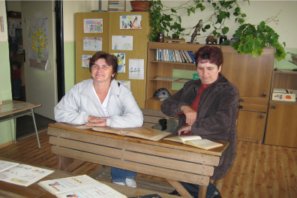

u příležitosti 150. a 100.výročí založení škol v Petrohradě a Černčicích zúčastnili.

Ivana Hůrková, ředitelka školy

Pěkně se nám sedí, když víme, že dnes nás nikdo nebude zkoušet.
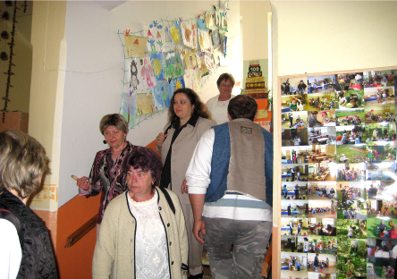
Člověk neví, kam se dříve podívat! 12/
Z kroniky obce …

Dnešní příspěvek není z kroniky ani z jejího archivu, i když s kronikou nepřímo souvisí.
V sobotu 30. května 2009 jsem celé dopoledne prožil v jedné ze tříd Základní školy Petrohrad, kde jsem měl, v rámci oslav 100 let školy v Černčicích, na starosti výstavku místních kronik. Byla to pro mne nová zkušenost jako pro občana obce a pamětníka mnoha událostí, tak pro kronikáře obce.
Překvapil mne velký zájem o historické fotografie i o vystavené kroniky. Mnohdy na mne mluvilo současně několik lidí, kteří požadovali bližší informace o fotografiích a kronikářských zápisech. Došlo také na delší rozhovory s řadou pamětníků, kteří přijeli do obce po letech právě na oslavy výročí školy. Celé dopoledne jsem se doslova „nezastavil“.
Bylo příjemné vidět, že se o historické souvislosti zajímají nejen místní občané a jejich nejbližší přítomní, ale i bývalí učitelé, bývalí žáci a lidé, kteří

13/
se na oslavách objevili snad jen náhodou nebo jako řidiči, kteří někoho přivezli. Zároveň jsem si, díky vyprávění zejména nejstarších účastníků, ujasnil i některé historické souvislosti z období 1. republiky, okupace hitlerovským Německem a z období těsně po 2. světové válce.
Nálada mezi účastníky akce byla úžasná, nesetkal jsem se s někým, kdo by něco kritizoval či odsuzoval. V očích mnoha starších lidí byly vidět slzy dojetí a hlas jim při rozhovoru zadrhával, ale byli šťastní. Řada z bývalých žáků a učitelů se setkala po desítkách let a museli se mnohdy představovat, kdo je kdo. Všichni, se kterými jsem mluvil, děkovali za uspořádání oslav.
Slova chvály jsem slyšel také z úst ředitele kryrské školy, bývalých vedoucích pracovníků okresu Louny i z úst bývalých učitelů, kteří prošli za svůj život řadou škol.
Nakonec mi dovolte „přihřát si také svoji polívčičku“. Oslavy výročí

černčické a petrohradské školy se dotýkaly i naší rodiny. Sešly se zde bývalé učitelky Alena Micková a Jaruška Poštová (sestry a dcery Josefa Dobrého, posledního ředitele černčické české školy před okupací Sudet, obě se ve škole i narodily), Karin Dobrá (snacha téhož Josefa Dobrého) a moje manželka Jana Špilarová. Josef Dobrý byl mým strýcem, jeho ženou byla Anna Dobrá, rozená Špilarová. Manžel Aleny Mickové, Jan Micka, byl in

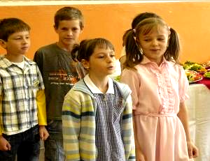

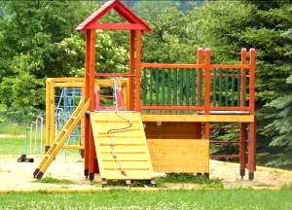
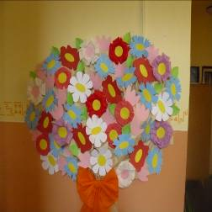

memoriam oceněn za svoji mnohaletou práci pro petrohradské školství. Jestliže ještě dodám, že za první republiky byl můj děda Václav Špilar členem školské rady české školy v Černčicích za obec Petrohrad a já jsem už druhé volební období předsedou školské rady ZŠ Petrohrad, je vidět, že osudy rodiny jsou se zdejší školou propojeny již řadu desítek let.

dr. Václav Špilar

Škola se také předvedla novým vybavením zahrady, přivítala své hosty velkou barevnou kyticí a veselými písničkami dívek a chlapců. Snad i tyto děti budou mít pěkné vzpomínky na náš slavnostní a sváteční den.

14/

O D Ě K O V Á N Í 31. května 2009
V sobotu, 30. května 2009, jsem se ocitla v jedné vesničce, kde se pořád děkovalo. Neustále děkoval někdo za něco někomu.
Představitelé obce děkovali učitelům za jejich záslužnou práci a také za to, že do té vesničky právě tu sobotu zavítali. Potom se děkovalo dětem za jejich vystoupení, učitelé děkovali představitelům obce za ocenění své práce. Potom se děkovalo umělcům za jejich vystoupení v rámci jedné oslavy. Pak umělci děkovali představitelům obce za pozvání a občanům za to, že na jejich vystoupení přišli a děkovalo se ještě mnohokrát za spoustu věcí. Všechno si to nepamatuju, jen vím, že už dlouho jsem nebyla na místě, kde bych slyšela tolik děkování. A přes to si myslím, že to nestačilo. Že se v té děkovací smršti na jednu osobu pozapomnělo, že se jí poděkovalo málo, jestli vůbec. Nebyla jsem neustále všude, tak mi možná nějaké poděkování uniklo, ale přes to bych té osobě (a spíše osobnosti v dobrém slova smyslu) ještě poděkovala.
Ale abych to vzala po pořádku. Onu jmenovanou sobotu jsem byla ve vesničce na Lounsku. Ta vesnička se jmenuje Petrohrad a v ten den se tam slavilo sté výročí školy v části Černčice a stopadesáté výročí školy v Petrohradě a při té příležitosti bylo uspořádáno také setkání rodáků a přátel obce Petrohrad. Má maličkost působila pouhopouhé 2 roky v této obci a to rok v mateřské škole v Černicích a rok v mateřské škole v Petrohradě a dovoluji se považovat též za jednoho z mnoha přátel této obce. Oslava byla perfektně připravena a organizačně zvládnuta, účast byla velká a setkání po letech byla radostná. Celá akce měla jedinou „vadu na kráse“ a sice představitelé obce si opomněli naklonit nějakou drobnou pozorností – např. lahvinkou nebeského nektaru – svatého Petra. A ten, z čiré zlomyslnosti, se jim pomstil nepřízní počasí. Ale bylo mu to houby platné, protože lidé se setkali a chtěli spolu pobýt a chtěli se bavit, takže svatý Petr ostrouhal pořádnou mrkvičku.
A komu že se to málo poděkovalo? Dobré duši celé akce, osobě, kterou toto celé myslím napadlo a její nadšení pro věc bylo alfou a omegou a zárukou úspěchu této oslavy lidského přátelství. Takže, paní Maruško Vránová, já vím, že jste na nějaké díky snad ani nečekala a že jste za svou odměnu považovala to, že se akce povedla a že Vás těšil pohled na radost lidí ze setkání. Ale pokud si někdo poděkování zaslouží, má se mu ho dostat. A Vy si ho zasloužíte určitě a já Vám z celého srdce děkuji za to, že jsem se té oslavy mohla účastnit, že jsem se setkala s lidmi, se kterými bych se pravděpodobně jinak už nikdy nesetkala a přeji Vám mnoho dalších dobrých nápadů a hlavně jejich úspěšnou realizaci. Mé díky – a nejen mé, samozřejmě patří všem, kdo se na realizaci tohoto dne podíleli. Opakuji se, ale nemělo to chybu. A na svatého Petra nedejte. Je to už nerudný stařec a když ho vezme loupání v kloubech, je mrzutý a nepřeje pohodu ani ostatním. Ale v Petrohradě mu to jednoznačně nevyšlo.
Hana Frühaufová – tenkrát Martinovská

15/

Jak se baví ti mladí?

Uteklo již několik týdnů od velké události v Petrohradě a v Černčicích. Všichni víme, že se slavilo výročí obou škol. Jak jsme se na tuto velkou akci dívali my mladí?
Já osobně jsem si přivstal brzy ráno, chopil se fotoaparátu a čekal jsem před školou v Černčicích na příjezd pozvaných hostů. Tolik aut pohromadě jsem u školy nikdy neviděl. Zajímavý pohled byl i na nemalý počet dětských kočárků zaparkovaných na nádvoří školy. Jakmile naši dobrovolní hasiči postavili stany a stoly, mohlo se venku začít grilovat a točit pivo. Když jsem poprvé vstoupil do školy, vrátily se mi pocity, které jsem tam prožíval za mých dětských let. Musím říct, že výzdoba byla opravdu povedená, až oči přecházely. Nejvíce mě zaujaly fotografie z tehdejších dob školy a samozřejmě staré lavice, které byly vybaveny kalamářem.
Všichni z naší party jsme se na fotografiích našli jako malé děti, které stály poslušně ruce v bok a usmívaly se na pana fotografa. Ale nejvíce jsme se těšili na fotbalové hřiště do Petrohradu.
Po příchodu na hřiště jsme měli obavy z deště, že se nebudeme mít

kam schovat, ale počasí se nakonec umoudřilo a my jsme se mohli naplno bavit. Arabela show pro nás připravila opravdu velkolepou podívanou. Myslím, že velice úsměvné bylo, když moderátor představoval jednotlivé hráče staré petrohradské gardy a každý z nich musel udělat kotrmelec. Hrál se fotbal, jedlo se dobré jídlo, pilo dobré pivo a byl tu večer, na který jsme se opravdu těšili. Seděli jsme u stolu společně s rodiči, s rodiči našich kamarádů a bylo nám všem pohromadě velice dobře. Dokonce jsme si i zazpívali známé písně a okolo nás panovala opravdu skvělá nálada. Měl jsem velkou radost z toho, že věkový rozdíl nehrál žádnou roli.
Jsme skutečně rádi za to, že se v Petrohradě pořád něco děje a tímto bychom chtěli poděkovat obci a všem lidem, kteří za touto akcí stáli, protože nám mladším se to opravdu líbilo.
Určitě si pamatujete na reportáž o Voldušské šlapce, kterou jsem napsal minulý rok. Tímto bych vás chtěl pozvat na další ročník, který se koná první prázdninový víkend. Určitě nezahálejte a pojeďte si s námi zasportovat a pobavit se.

Jiří Vrána a jeho parta

16/

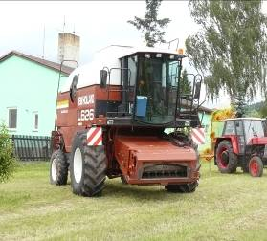
Ti, kdo šli pěšky z Černčic
do Petrohradu, se určitě zastavili
před Petrohradskou společností
(bývalým státním statkem), kde si
mohli prohlédnout vystavenou
zemědělskou techniku, s níž se
dnes běžně pracuje.
(Další fotografie ze Setkání najdete
na webových stránkách obce a školy)

XVII. Zahradní slavnost

V sobotu 20. června v 9 hodin ráno se již po sedmnácté otevřely brány psychiatrické léčebny u příležitosti tradiční Zahradní slavnosti. První návštěvníky uvítala sice trošku zakaboněná obloha, tu však ale před polednem rozzářilo sluníčko, které vydrželo hřát až do večera.
Celodenní program zahájily mažoretky slavnostním nástupem a pěkným vystoupením. Průvodní slovo patřilo Vladimíru Čechovi, který pouze na krátkou chvíli půjčil mikrofon představitelům kraje a obce. Uvítací projevy zakončil ředitel léčebny Bc. Ladislav Henlín stručným seznámením s projekty právě realizovanými i zároveň s připravovanými a na závěr popřál všem návštěvníkům příjemný a plně pohodový den.
Během dopoledne se lidmi zaplnily venkovní prostory

17/

zámku, kde si každý našel to, co jej baví a zajímá. Nejdelší fronty se tradičně tvořily u prodejních pultů pracovní terapie léčebny. Děti si mohly vybrat z řady atrakcí od jízdy na koni přes střelbu kuší až po loutkové divadlo. A zatím, co rodiče vzpomínali s přáteli a známými při dobrém jídle a pití, děti mohly utrácet jejich peníze u stánků se spoustou lákadel. Z nabízeného kulturního programu diváky nejvíce zaujala odpolední hudební produkce.
Lidé se dobře bavili, až zapomněli na čas. Pořadatelé museli mnohým připomenout, kolik je hodin, aby se léčebna mohla vrátit do svého běžného režimu. Brány zámku se pro veřejnost načas zavřely, ale již dnes se těšíme na 18. setkání s Vámi.
Z pověření
ředitele PL Petrohrad
Marie Ritterová

Obec Petrohrad

Usnesení
z 29. řádného zasedání Zastupitelstva Obce Petrohrad
konaného dne 8. června 2009

01/29/2009 Zastupitelstvo obce schvaluje program zasedání tak, jak byl předložen

starostou.

02/29/2009 Zastupitelstvo obce schvaluje prodej parcel č. 584/3, 584/4, 586/1
a 587/2 v k.ú. Petrohrad panu Josefu Scheinerovi za cenu stanovenou
znalcem. Znalecký posudek a zápis do katastru nemovitostí uhradí
nabyvatel.

03/29/2009 Zastupitelstvo obce bere na vědomí zprávu o výsledku přezkoumání hospodaření Obce Petrohrad, IČO: 00480975 ( čj. 55/KON/2008).

04/29/2009 Zastupitelstvo obce po projednání schvaluje závěrečný účet Obce Petrohrad za rok 2008 a souhlasí s celoročním hospodařením bez výhrad.

05/29/2009 Zastupitelstvo obce bere na vědomí vyúčtování nákladů na oslavy 100.výročí školy v Černčicích a setkání rodáků.

06/29/2009 Zastupitelstvo obce schvaluje smlouvu o poskytnutí daru ve výši 12.000,-Kč FC Jesenice (IČO16980018).

07/29/2009 Zastupitelstvo obce schvaluje smlouvu o poskytnutí daru ve výši 5.000,-Kč SDH Petrohrad.

Miroslav Vrána Jan Ritter
místostarosta Obce Petrohrad starosta Obce Petrohrad
18/
Červen v naší škole

Blíží se konec školního roku 2008/2009. Prvňáci již umí číst, psát a počítat, o letních prázdninách si jistě všichni samostatně přečtou knihu. Žáci 2. – 4.ročníku si získané dovednosti a vědomosti z 1.ročníku upevnili a prohloubili. Poslední týden bude proto oddychový. Kromě odevzdání učebnic nás čeká závěrečná hodina plaveckého výcviku, malý výlet vlakem do okolí a celodenní výlet autobusem na Rakovnicko. Navštívíme Krakovec (hradu Krakovci bylo souzeno, aby se stal posledním útočištěm mistra Jana Husa, když byl prohlášen za kacíře a vypuzen z Prahy), památník ve Skryjích (lom, kde Joachim Barrande prováděl své první vykopávky pravěkých zkamenělin, také
muzeum věnované jeho zdejším výzkumům), dále Skryjská jezírka ( přirozené jezírko s malým vodopádem), součástí bude také prohlídka Čechova mlýna u Šlovic.
19/
Ve čtvrtek 25.6. od 15,00 hodin se budou konat Sportovní hry a představení Cirkusu Pegas. Závěrem se pokusíme doskočit do Kanady – jako součást projektu Doskočíme do Kanady? ( dějiště zimních olympijských her ve Vancouveru 2010 ).
V úterý 30.6. si vyzvedneme vysvědčení a pak už budeme užívat prázdnin, vody, lesa, sluníčka.

Ivana Hůrková

PETROHRADSKÉ LÉTO
měsíc | akce | datum
červen | Zahradní slavnost v PL | 20. 6.
červenec | Bílenecká pouť | 25. 7.
srpen | Letní zájezd pro děti  a rodiče  Letní petrohrátky | 1. 8.  29. 8.
září/říjen | Stromy pro školu

B í l e n e c k á p o u ť
v sobotu 25. července od 13 hodin
program: hry a soutěže pro děti,
soutěž hasičů
občerstvení, domácí pečivo
pouťový stánek, bohatá tombola
odpoledne hraje k poslechu
na harmoniku pan Klasna
večer od 17 hodin tanec na louce
P a r a d o k s y

20/
Kulturní komise Obce Petrohrad
pořádá dne 1.srpna 2009
zájezd pro děti a rodiče
SAFARI
ZOO Dvůr Králové nad Labem
„Pojďte se s námi podívat na zvířata, jak je jinde neuvidíte!“
Závazné přihlášky přijímá paní Lada Tomanová
osobně na OÚ Petrohrad
nebo na tel.č. 415 219 020, 724 744 294
Nejpozději do 27.07. 2009
Při závazné přihlášce se hradí cena vstupného.
Vstupné do zoo:
Plné vstupné 150 Kč
Snížené vstupné 95 Kč
Děti (od 2 do 5 let) 40 Kč
Rodinné vstupné 450 Kč
Skupinové vstupné - sleva 10 %
Královédvorské Safari bylo otevřeno v roce 1989 a představuje jedinečné nahlédnutí do světa Afriky na ploše 27 ha. Na této rozloze Vás čekají tři oddělené letní výběhy zvířat. Naprosto nerušeně a v poklidu si tu žijí a popásají se, jakoby ani netušili, že jsou v zoologické zahradě
Při projížďce Safari speciálním Safaribusem můžete spatřit až 130 kopytníků, jako jsou zebry, antilopy, skot watusi, stáda vodušek, antilopy či pakoně. Domov tu našlo také asi 60 ptáků, kteří jsou sem vždy na jaře přestěhováni ze svých zimovišť. Shromažďují se kolem rybníků a nedají se rušit od svého každodenního života. Zahlédnete zde pelikány, kormorány, husy nebo volavky. Na jaře zde dávají na obdiv svá mladá ptáčata.
Během projížďky na trase dlouhé přibližně 4 km si vyslechnete zajímavou přednášku řidiče, který Vás upozorní na nejzajímavější scenérie a přiblíží Vám život zvířat na Safari. Projížďka trvá přibližně čtvrthodinu. Safari je otevřeno vždy o letní sezóně, v závislosti na počasí.
21/
Méně zdatní chodci mohou využít při prohlídce výletní vláček, který vás dopraví za pár korun kolem letních výběhů až ke vstupu do Safari. Na mnoha místech je také možnost občerstvení, nákupu suvenýrů v obchodech a samozřejmě jsou zde rozmístěna i bezplatná WC. Děti se vyřádí na prolézačkách, houpačkách a jiných atrakcích, kterých je kolem cest požehnaně.

LETNÍ PETROHRÁTKY
aneb
BUDEME SI HRÁT

29. srpna 2009 od 14 hodin
hřiště TJ Sokol Petrohrad

PROGRAM: houpačky, malé motorky
a další zábavné atrakce pro děti
☺od 15 hodin BUDEME SI HRÁT
(hry a soutěže nejen pro děti)
☺od 17.30 hodin hraje Iša Barák
občerstvení

22/

SPOLEČENSKÁ KRONIKA

Životní výročí v červnu 2009

Danuše JEŘÁBKOVÁ, Černčice
Antonín LUKÁŠ, Petrohrad
Zdeněk HENLÍN, Petrohrad
Soňa SLAVATOVÁ, Petrohrad
Gerta KOVAŘÍKOVÁ, Petrohrad

Narození:
Vanda WAGNEROVÁ, Petrohrad

_________________________________________________

LUNARIA, měsíčník Obce Petrohrad
Redakce: Marie Vránová, Ivana Hůrková, Eva Učíková, Lada Tomanová
Adresa: Obecní úřad Petrohrad, Petrohrad 146, 439 85
Kontakty: tel./fax : 415 219 020 e-mail: obec.petrohrad@iol.cz

